Oração em família para o quinto domingo da Quaresma A

Esta oração, baseada nas leituras bíblicas do quinto domingo da Quaresma (29 de março), pode complementar a celebração da missa acompanhada na televisão ou pela internet. Ajudados pelas crianças, num espaço adaptado da casa, podem preparar-se um crucifixo ou um ícone de Jesus, bem como uma Bíblia aberta e uma vela acesa. Um dos pais ou familiares guia a oração (G.), e outros leem os textos (L.). O Evangelho pode ser dialogado a quatro vozes.

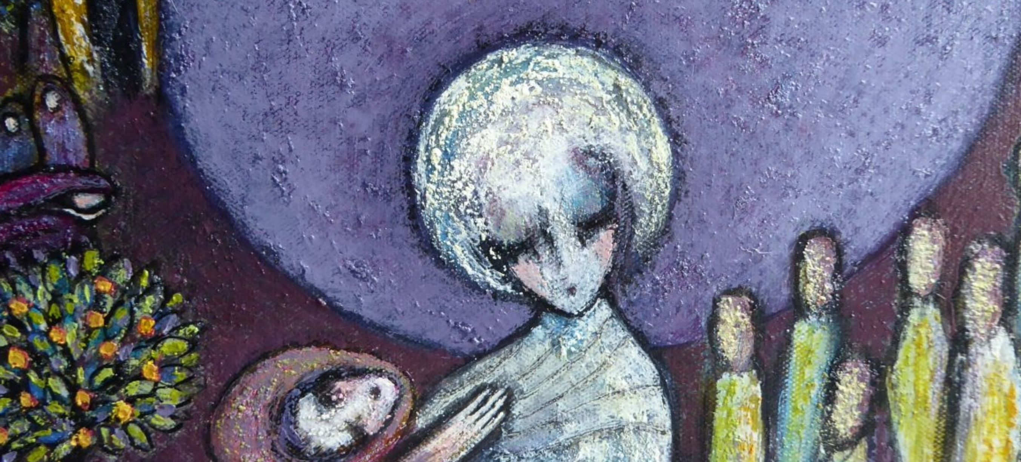

Início
Guia: Em nome do Pai, e do Filho, e do Espírito Santo [sinal da cruz].
Todos: Ámen.
Guia: Invoquemos o Espírito Santo.
Espírito Santo, ainda que eu seja cego,
Todos: Tu habitas em mim!
Guia: Ainda que eu seja fraco,
Todos: Tu reforças-me!
Guia: Ainda que eu esteja triste,
Todos: Tu consolas-me!
Guia: Ainda que eu esteja desmoralizado,
Todos: Tu encorajas-me!
Guia: Ainda que eu seja pequeno,
Todos: Tu amas-me!
Guia: Ainda que eu esteja morto,
Todos: Tu de novo me dás vida! Tu estás em mim, e dás-me a alegria de descobrir o mistério do Pai e do Filho e de ti, Espírito Santo, que com Eles vives num único amor. Ámen.

Invocação
Guia: No Evangelho de hoje, veremos o encontro de Jesus com os seus amigos, Marta, Maria e Lázaro. Um encontro particular, no qual também Jesus chora pela morte de um amigo querido. Através desta passagem, o evangelista João convida-nos a nunca perder a confiança em Deus, mesmo quando parece que todo à nossa volta não esteja bem ou não haja mais esperança. Reconheçamos os nossos cansaços, as nossas dúvidas, as nossas fraquezas, e confiemo-las à misericórdia de Deus.

Breve silêncio
Leitor: Senhor, Tu que abres os nossos “sepulcros”, tem piedade de nós.
Todos: Senhor, piedade.
Leitor: Cristo, que choraste pelo amigo Lázaro, tem piedade de nós.
Todos: Cristo, piedade.
Leitor: Senhor, que nos convidas a reforçar a nossa fé, tem piedade de nós.
Todos: Senhor, piedade.
Guia: Deus todo-poderoso, tenha misericórdia de nós, perdoe os nossos pecados e nos conduza à vida eterna.
Todos: Ámen.

Evangelho
Forma breve: João 11,3-7.17.20; forma normal: João 11,1-45

Pode ler-se a narrativa de forma breve e dialogada (quatro vozes): narrador, Jesus, Marta/Maria, judeus. Leiamos com calma e atenção.

Guia: Escutemos o Evangelho, e procuremos compreender como a ressurreição de Lázaro é um sinal importante que nos desvela o segredo de cada vida.

Leitor: Do Evangelho segundo João.
Narrador: Naquele tempo, as irmãs mandaram dizer a Jesus:
Marta/Maria: Senhor, vê, aquele que Tu amas está doente.
Narrador: Ao ouvir isto, Jesus disse:
Jesus: Esta doença não levará à morte, mas é para a glória de Deus, para que, por meio dela, o Filho de Deus seja glorificado.
Narrador: Jesus gostava de Maria, da sua irmã e de Lázaro. Quando ouviu que estava doente, ficou dois dias no lugar onde se encontrava. Depois disse aos discípulos:
Jesus: Vamos de novo para a Judeia!
Narrador: Quando Jesus chegou, viu que Lázaro estava há quatro dias no sepulcro. Marta, ao ouvir que Jesus estava a chegar, foi ao seu encontro; Maria ficou sentada em casa. Marta disse a Jesus:
Marta: Senhor, se tivesses estado aqui, o meu irmão não teria morrido. Mas também agora eu sei que o que quer que peças a Deus, Ele to concederá.
Narrador: Jesus disse-lhe:
Jesus: O teu irmão ressuscitará.
Narrador: Marta respondeu-lhe:
Marta: Eu sei que ressuscitará na ressurreição do último dia.
Narrador: Jesus disse-lhe:
Jesus: Eu sou a ressurreição e a vida; quem acredita em mim, mesmo que morra, viverá; todo aquele que vive e acredita em mim, não morrerá eternamente. Acreditas nisto?
Narrador: Respondeu-lhe:
Marta: Sim, Senhor, eu creio que Tu és o Cristo, o Filho de Deus, aquele que veio ao mundo.
Narrador: Jesus comoveu-se profundamente, e, muito perturbado, perguntou:
Jesus: Onde o pusestes?
Narrador: Disseram-lhe:
Judeus: Senhor, vinde ver!
Narrador: Jesus rompeu em choro. Disseram então os judeus:
Judeus: Vede como o amava!
Narrador: Mas alguns deles disseram:
Judeus: Ele, que abriu os olhos ao cego, não podia também fazer com que este não morresse?
Narrador: Então, Jesus, ainda profundamente comovido, aproximou-se do sepulcro: era uma gruta, e contra ela estava colocada uma pedra. Disse Jesus:
Jesus: Tirai a pedra!
Narrador: Responde Marta:
Marta: Senhor, já cheira mal; está ali há quatro dias.
Narrador: Disse-lhe Jesus:
Jesus: Não te disse que, se acreditasses, verias a glória de Deus?
Narrador: Tiraram, por isso, a pedra. Jesus, então, ergueu os olhos e disse:
Jesus: Pai, dou-te graças porque me escutaste. Eu sabia que me escutas desde sempre, mas disse-o por causa das pessoas que estão à minha volta, para que acreditem que Tu me enviaste.
Narrador: Dito isto, gritou em alta voz:
Jesus: Lázaro, vem para fora!
Narrador: O morto saiu, com os pés e as mãos ligados com faixas, e o rosto coberto com um sudário. Jesus disse-lhes:
Jesus: Libertai-o e deixai-o ir.
Narrador: Muitos dos judeus que tinham ido ao encontro de Maria, à vista daquilo que Ele tinha feito, acreditaram nele.

Breve silêncio

Reflexão

Após o silêncio, o guia, com estas ou outras palavras semelhantes, introduz o momento seguinte. Pode fazer-se também uma simples partilha a partir das perguntas sugeridas.

Guia: O Senhor Jesus chorou diante do amigo morto, consolou as irmãs Marta e Maria, escutou a sua oração e voltou a dar a vida a Lázaro.
- Para nós, a morte não é só a morte física, são tantas coisas – como o egoísmo, o medo, o desencorajamento, o aborrecimento – que fazem como se fossemos múmias, que nos tornam incapazes de viver com serenidade e de nos darmos conta da vida que temos. O que é que tem estado a tirar o sabor à minha vida?
- Jesus escuta a oração de Marta e Maria. Quando me sinto em dificuldade, passa-me pela cabeça dirigir-me a Jesus?
- Que pedras sentes que bloqueiam a tua vida?
- Tenta recordar e dizer os episódios ou palavras que na tua vida geraram ou reforçaram a fé.
- Diante de Jesus que se comove com a morte de Lázaro, que sentimentos habitam o teu coração?

Tempo para a reflexão e partilha

Credo
Guia: Como Marta, também nós, com as palavras do Credo, queremos exprimir a nossa fé. A cada invocação, respondemos: Creio, Senhor. Ámen.
Todos: Creio, Senhor, Ámen. (R/.)

Leitor: Creio em Deus, Pai todo-poderoso, criador do Céu e da Terra.
Todos: Creio, Senhor, Ámen. (R/.)

Leitor: E em Jesus Cristo, seu único Filho, nosso Senhor, que foi concebido pelo Espírito Santo, nasceu da Virgem Maria, padeceu sob Pôncio Pilatos, foi crucificado, morto e sepultado, desceu aos infernos; ao terceiro dia ressuscitou da morte; subiu ao Céu, está à direita de Deus Pai todo-poderoso; de lá virá para julgar os vivos e os mortos.
Todos: Creio, Senhor, Ámen. (R/.)

Leitor: Creio no Espírito Santo, na santa Igreja católica, na comunhão dos santos, na remissão dos pecados, na ressurreição da carne, na vida eterna.
Todos: Creio, Senhor, Ámen. (R/.)

Oração de intercessão

Guia: A oração, quando é movida e animada pela fé, comove Deus, que está sempre pronto a vir ao encontro do verdadeiro bem dos seus filhos.
Com esta confiança, dirijamos-lhe a nossa oração, respondendo a cada pedido: Dá, Senhor, o teu Espírito de vida.

Todos: Dá, Senhor, o teu Espírito de vida. (R/.)

Leitor:
- Ao nosso Papa Francisco, aos sacerdotes e a todos os cristãos, para que sejam alegres anunciadores da vida que vem de ti. R/.
- Aos governantes das nações, para que guiem os povos por caminhos de paz e de justiça. R/.

- A quantos, por causa da epidemia, perderam o trabalho e vivem em restrição económica, para que continuem a acreditar que Tu és a vida. R/.

- A quantos estão empenhados dia e noite na assistência e cuidado aos doentes nos hospitais e nas casas, para que saibam acompanhar as pessoas a eles confiados com compaixão e competência. R/.
- Às pessoas que vivem nas zonas de guerra e onde são submetidas a maus-tratos, para que sejam sustentadas pela esperança de uma vida nova. R/.
- Às crianças e aos jovens, para que com responsabilidade e determinação continuem o seu compromisso de estudantes. R/.

- Aos pais, aos filhos, aos avós, para que saibam redescobrir o significado e o valor dos laços familiares. R/.

- Aos nossos irmãos e irmãs defuntos [N.] que morreram por causa desta epidemia, para que possam contemplar eternamente o teu rosto. R/.

Pode acrescentar-se outras intenções de oração.

Guia: As fadigas e os sofrimentos deste tempo levam-nos a dizer, como Marta e Maria: «Se Tu tivesses estado aqui»; certos de que Deus não nos abandona, juntos ousamos-lhe dizer:
Todos: Pai nosso…

Guia: Pai Eterno, a tua glória é o ser humano vivo; Tu que manifestaste a tua compaixão no choro de Jesus pelo amigo Lázaro, olha hoje para a aflição da Igreja que chora e reza pelos seus filhos mortos por causa do pecado, e com a força do teu Espírito chama-os à vida nova. Por Cristo, nosso Senhor.
Todos: Ámen.

Proximidade

Pensando nas pessoas com quem vivo ou a quem chego através dos meios de comunicação, pergunto-me: para quem posso ser um “sinal de vida nova” fazendo-me próximo hoje e nesta semana? Podem partilhar-se os nomes das pessoas que cada um pensou, decidindo, em conjunto, formas concretas de proximidade.

Bênção da família

Guia: Senhor Jesus,
que quiseste viver durante trinta anos
na sagrada família de Nazaré,
e instituístes o sacramento do Matrimónio
para que as famílias cristãs
fossem fundadas e unidas no teu amor,
peço-te para que abençoes e santifiques
a nossa família.
Permanece sempre no meio dela
com a tua luz e a tua graça.
Abençoa as nossas iniciativas
e preservai-nos das doenças e das desgraças:
dá-nos a coragem nos dias da provação,
e a força de carregarmos juntos
cada pena que encontramos.
Acompanha-nos sempre com a tua divina ajuda,
para que possamos realizar com fidelidade
a nossa missão na vida terrena,
para depois nos reencontrarmos unidos para sempre
na glória do teu Reino.
Todos: Ámen.
Guia: Em nome do Pai, e do Filho, e do Espírito Santo [sinal da cruz].
Todos: Ámen.

Os pais e familiares podem traçar um sinal da cruz na fronte das crianças. Pode acrescentar-se/adaptar-se uma das orações elaboradas tendo em conta este tempo de pandemia (cf. artigos relacionados). No fim, a família, ou cada um dos seus membros, pode escrever uma oração a Jesus que se faz próximo e que liberta. Pode ser proferida, depois, durante a semana.

Fonte: Diocese de Treviso, Itália
Trad.: Rui Jorge Martins
Imagem: "A ressurreição de Lázaro" | Marie Malherbe | D.R.
Publicado em 28.03.2020
https://www.snpcultura.org/oracao_em_familia_para_o_quinto_domingo_da_quaresma.html

